Extra werkblad: De feodaliteit

- Leencontracten waren persoonlijke en zakelijke overeenkomsten

- Merovingers en Karolingers wilden hun groot rijk goed samen houden en verdedigen.
- Gevolg:
  - Ze hadden zwaar bewapende ridders (= een leger) nodig in hun strijd tegen invallen van o.a. moslims (8ste eeuw), Vikingen (9de eeuw) en Hongaren (10de eeuw).

  - Een geschikte ridder moest voldoen aan deze kenmerken:

    - Betrouwbaar zijn
    - Kunnen in hun eigen levensonderhoud voorzien → ze zijn dus rijk!

- Oplossing: Leenstelsel of feodaliteit
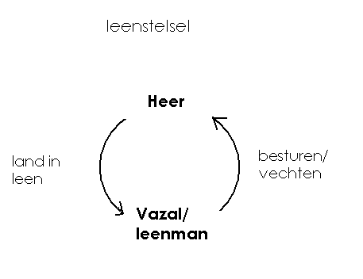

Leenstelsel = feodaliteit
Wij vinden het vanzelfsprekend dat je betaald wordt voor bewezen diensten. Maar de Franken kenden de geldeconomie niet. Ze ruilden goederen of hielpen elkaar als vaklui.
Hoe zou een koning, graaf, bisschop of abt zijn helpers betalen? Zolang het bij een kleine groep blijft, kunnen ze betalen met eten, drinken, kleding en een woning. Maar het rijk wordt alsmaar groter en de koning gaat zijn getrouwen vragen om als gepantserde ruiters mee ten strijde te trekken. Als ruiter moest je goed uitgerust zijn (paard, wapens …) maar dit was wel kostelijk. Daarom gaat de koning hen met ‘landgoed’ betalen. Dat schenkt hij hen niet in eigendom, maar slechts als leen.
De plechtigheid tijdens welke iemand een leen wordt gegeven noemt men de investituur. De heer geeft de vazal een voorwerp dat het leen symboliseert (vb. een takje of wat aarde). Dit is het zakelijke gedeelte van de overeenkomst.
De vazal langs zijn kant bewijst eer en zweert een eed van trouw. De plechtige zoen of omarming, werd gezien als een conclusie van de eed van trouw. Dit is het persoonlijke gedeelte van de overeenkomst.

Verplichtingen van de vazal of leenman AAN de leenheer:
- Militaire dienst
- Leenheer steunen in de vorm van geld / materiaal
- Helpen bij het bestuur
- Helpen bij de rechtspraak

Verplichtingen van de leenheer AAN de vazal of leenman:
- Vazal en zijn gezin beschermen
- Onderhouden van het gezin van de vazallen
  - Verlenen van grond
  - Eten voorzien

Probeer a.d.h.v. de tekst op de vorige bladzijde onderstaand schema aan te vullen.
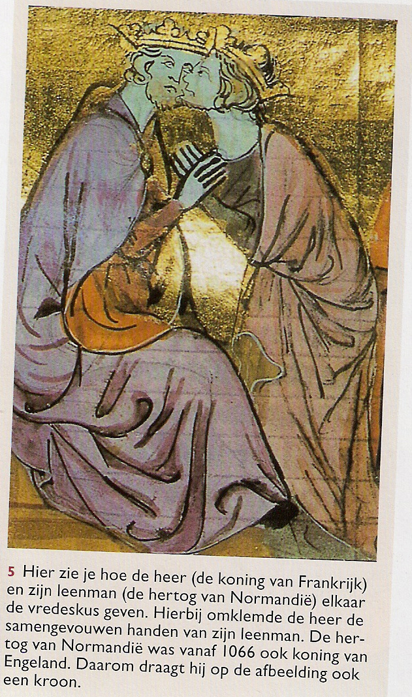
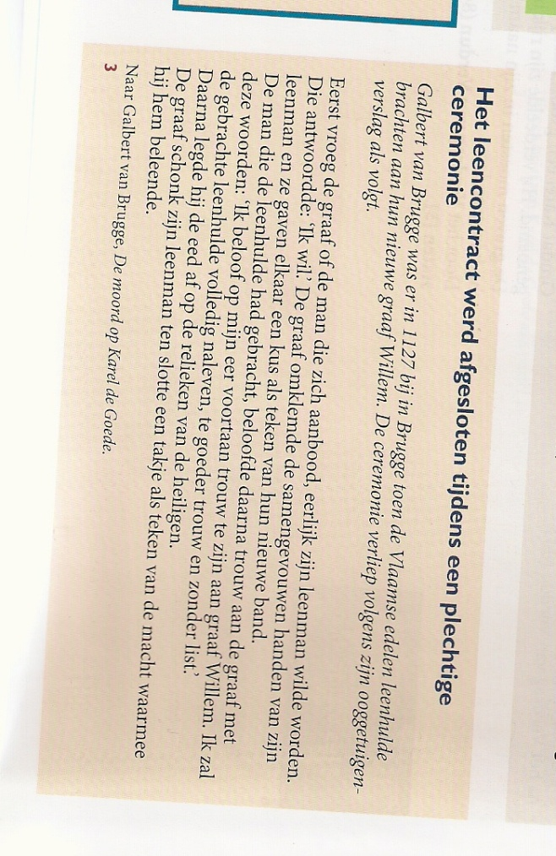
Leenstelsel = Feodaliteit

 | Steunde op een contract tussen
Leenman |  | Leenheer
 | Het ging om een
Persoonlijke overeenkomst |  | Zakelijke overeenkomst
overeenkomst van TROUW |  | ontvangt grond in LEEN
Hulde / eed |  | Investituur

- Karel de Grote verzekerde het bestuur en de samenhang van zijn rijk

OEFENING: Voer de opdrachten bij de feodale piramide uit.

- Waarvoor staat de blauwe pijl?

Verplichtingen van de leenheer t.o.v. de leenmannen

- Waarvoor staat de groene pijl?

Verplichtingen van de leenmannen (vazallen) t.o.v. de leenheer

- Waarvoor staat de dubbele blauwe pijl?

Wederzijdse trouw

- Waarom is de basis van de piramide breder dan de top?

Omdat deze bevolkingsgroep veel groter is dan de toplaag. De landbouwbevolking maakt 90 à 95% van de totale bevolking.
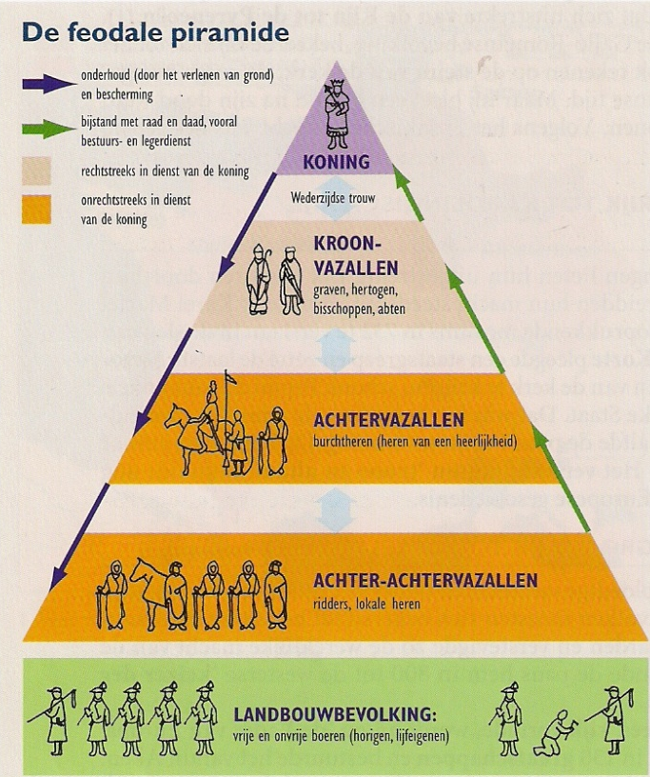

Karel de Grote sloot leencontracten met deskundige ambtenaren. Gevolgen:
- Centraal gezag
- Goed bestuur en goede samenhang van het rijk

- Feodale orde wordt feodale wanorde

Feodaliteit had als bedoeling het rijk op bestuurlijk en territoriaal vlak samen te houden. Vanaf de 9de eeuw lukte dit echter niet meer.
Oorzaken:
- Rijksgroten (= adel en clerus) werden feitelijk zelfstandig en regeerden in eigen naam er ontstaan verschillende VORSTENDOMMEN (vb. Graafschap Vlaanderen). Binnen deze vorstendommen ontstaan er kleinere of grotere HEERLIJKHEDEN onder leiding van burchtheren.

Schematische voorstelling:
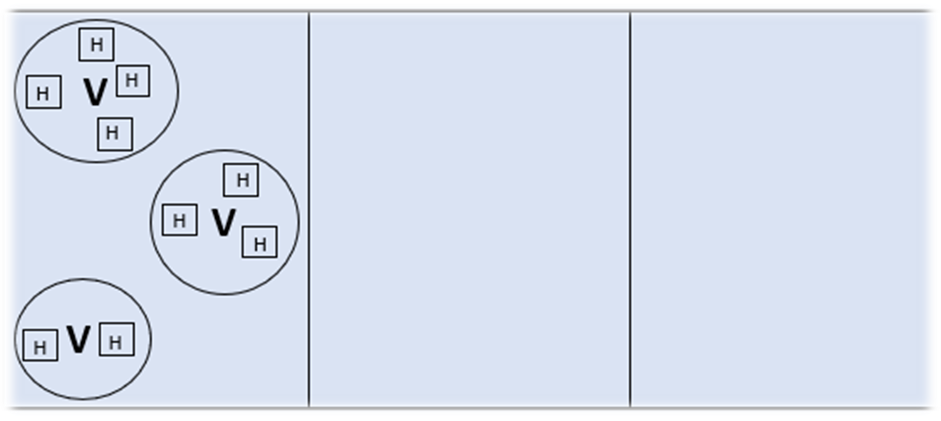

- Vazallen maakten hun leen ERFELIJK. Normaal kreeg de leenman van zijn leenheer een stukje grond in leen gedurende zijn leven. Bij de dood van de leenman ging het leen terug naar de leenheer. Maar de leenmannen slaagden erin hun leen erfelijk te maken. Bij het overlijden van de leenman ging het leen over van vader op zoon en dus NIET terug naar de leenheer.

Probleem: De leenheer zag zo zijn grond verdwijnen en verloor aan Macht want de leenmannen namen hun verplichtingen ten opzichte van de leenheer niet meer zo nauw.

- Sommige vazallen gingen contracten afsluiten met meerdere leenheren = Dubbele vazaliteit

Probleem: Dit betekende het einde van de eed van trouw. Wat moest een leenman immers doen als de leenheren, waarmee hij een contract had afgesloten, tegen mekaar streden?

- Conclusie (na enkele eeuwen feodaliteit):
FEODALITEIT
=
Versnippering van …
Grond |  | Macht
MINDER GROND = territoriale verbrokkeling |  | MINDER MACHT: plaatselijke heren grijpen de macht = DECENTRALISATIE
 | WANORDE / CHAOS

OEFENING 1 : Verbind de begrippen die bij elkaar horen.
- Omhelzing, kus  - Hulde, eed  - Takje | - Symbool van blijvende trouw  - Symbool van heiligheid  - Symbool van verbondenheid  - Symbool van de grond
1 | 2 | 3
C | A | D

OEFENING 2: Plaats volgende begrippen op de juiste plaats in de tabel.
één koning/meerdere koningen – zwakke koning/sterke koning – trouwe leenmannen/ontrouwe leenmannen – erfelijke lenen/niet-erfelijke lenen – Koninklijke controle over leenmannen/geen koninklijke controle over leenmannen – zwak bestuur/goed bestuur – eenheid/verdeeldheid – feodaliteit als bindmiddel voor het rijk/feodaliteit versnippert het rijk
IN DE TIJD van Karel de Grote | NA Karel de Grote
één koning | Meerdere koningen
Sterke koning | Zwakke koning
Trouwe leenmannen | Ontrouwe leenmannen
Niet – erfelijk lenen | Erfelijk lenen
Koninklijke controle over leenmannen | Geen koninklijke controle over leenmannen
Goed bestuur | Zwak bestuur
Eenheid | Verdeeldheid
Feodaliteit aks bindmiddel voor het rijk | Feodaliteit versnippert het rijk

